中国嘉善県における

畜産排泄物の適正処理に関する研究

筑波大学　金　香花*

筑波大学　氷鉋　揚四郎

1. はじめに

急激な経済成長を見せている中国において大量消費活動に伴う廃棄物の増加による環境負荷の問題は顕在化しつつある。特に，畜産廃棄物による環境問題はとても深刻である。中国のほとんどの農村地域では，畜産廃棄物の処理システムは進んでおらず，廃棄物が屋外に放棄されたり，未処理排水がそのまま水系に流れ込んでいたりする。そうした廃棄物から二酸化炭素の数十～数百倍の温室効果を持つメタンガスや亜酸化窒素が発生することにより地球温暖化を促進する。また未処理の廃棄物は水質汚染も引き起こす。水質汚染は富栄養化を引き起こし，プランクトンの発生による有毒化の原因ともなっている。畜産廃棄物の不適正処理による地球温暖化問題また水汚染問題は今後ますます重大になることが予想される。

このような背景から，従来の社会構造を転換し，環境負荷を最小化するとともに限りある資源を最大限に活用すること，さらに生産・消費・廃棄という一連のプロセスを見直し，従来廃棄物として排出されたものを再資源化するというサイクルの構築が最重要課題である。そのためには，環境問題および資源・エネルギー問題の現状を把握したうえで実際に導入可能な技術を評価し，実行すべき政策として早急に具体化しなければならない。

そこで本研究では，畜産業が盛んでいる嘉善県を研究対象地域として，堆肥化技術，最新のバイオマス技術を導入した場合の効果を環境負荷および経済性において既存の処理方法を含めて評価し，その導入可能性について検討する。

1. 研究対象地域概要

2.1　嘉善県概況

浙江省嘉興市(Jiaxing)は中国で最も経済活力に溢れた長江デルタ地域の中心部に位置している。嘉興市から長江デルタ地域の代表都市である上海市，杭州市，蘇州市まですべて100km以内で，さらに境内には鉄道，水路，陸路，空路が備えており，交通・運輸にとても便利である。また，嘉興市は農地，水等の資源が非常に豊富であり，昔から「魚と米の故郷」という美称をもっている。交通の便利，資源の豊富などの特徴を生かして，中国で改革開放政策を実施した以来，嘉興市の経済は高度成長を見せた。さらに2000年に入ってからも毎年10%以上のGDP成長率を保ちながら，経済成長を果たしている。

嘉興市は二つの市区(南湖区，秀洲区)，三つの市(海寧市，平湖市，桐郷市)，二つの県(嘉善県，海塩県)から構成されている。本研究対象地域である嘉善(Jiashan)県は嘉興市に管轄されている(図1)。

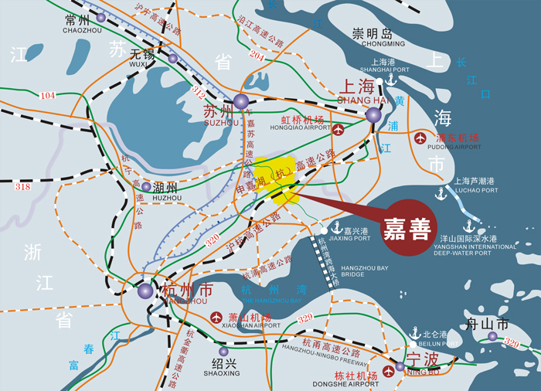

図1　嘉善県の位置

図2は嘉善県におけるGRPの経年変化を示す。これを見ると，2000年に入ってから第一次産業に比べ，第2次産業と第3次産業の発展がとても著しいことが分かる。これは改革開放政策を実施する以前の農業発展を中心とした経済成長戦略を，改革開放政策を実施した以来，特に2000年に入ってからは工業発展を中心とする経済成長戦略に変え，工業発展を加速化した結果である。これに対し，第一次産業の発展は安定成長を見せている。嘉善県は嘉興市が管轄している市県中で農業人口が最も多く，2008年においても嘉善県人口のおよそ7割が農業人口である。また，第一次産業の生産額の割合を見ると，畜産業の生産額が第一次産業総生産額の3割も占めている（図3）。すなわち，嘉善県は畜産業が非常に盛んでいる地域である。

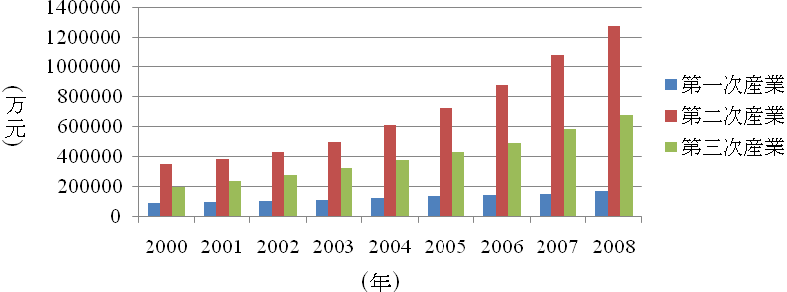

図2　嘉善県における各産業ＧＲＰ経年変化

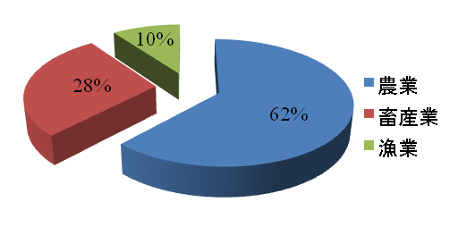

図3　嘉善県における第一次産業生産額の割合

* 1. 畜産業

　嘉善県は畜産業が盛んな地域であり，そのなかで養豚業と養鶏業が9割以上を占めている。畜産経営状況を見ると，農家個人で肉用豚および肉用鶏の肥育及び繁殖を行っているのがほとんどである。図4と図5を見ると，養豚と養鶏の飼養数がいずれも大幅に増加していることが分かる。これは近年中国において都市化の進行及び農村部における生活水準の向上にしたがい，豚，鶏等の肉の需要量も増加したことであると見られる。

万頭

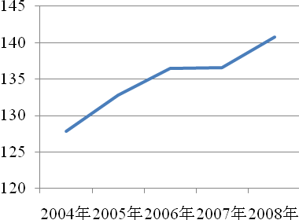

万

羽

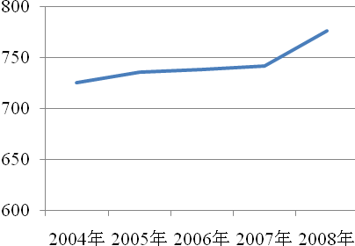

図4　嘉善県の豚飼養数変化 　図5　嘉善県の鶏飼養数変化

* 1. 家畜廃棄物による環境汚染

　家畜糞尿が原因と見られる水質汚染などの環境問題が発生している。これは，家畜糞尿の汚濁負荷量が非常に高いのが原因である。例え，豚の平均体重は60kgで，成人と同じと考える。豚の排泄量が表1のように5.4kg/日，BOD排出量は130g/日である。いっぽう，人間の排泄量は1.5kg/日，BODは13g/日であるから，豚は排泄量で3.6人分，BODで10人という膨大な汚濁負荷量がある。そうすると，年間140万頭の豚を肥育している嘉善県では，1,400万都市の下水処理に匹敵する膨大なものになるのである。また，家畜廃棄物の不適切処理は水質汚濁の原因となっているばかりでなく，メタン，亜酸化窒素などのGHGを大量に排出し，地球温暖化をもたらしている。

このように畜産廃棄物の不適切処理による影響は大きく，今改善しなければならない状況である。

表1　豚糞尿の汚濁負荷量(成畜1頭当たり)

|  |  |  |  |  |  |  |  |  |  |  |
| --- | --- | --- | --- | --- | --- | --- | --- | --- | --- | --- |
| 家畜  (区分) | | 排泄量  (kg/日) | BOD | | COD | | N | | P | |
| 濃度  (mg/l) | 負荷量  (g/日) | 濃度  (mg/l) | 負荷量  (g/日) | 濃度  (mg/l) | 負荷量  (g/日) | 濃度  (mg/l) | 負荷量  (g/日) |
| 豚 | 糞 | 1.9 | 60,000 | 114 | 27,000 | 51 | 10,000 | 19 | 7,000 | 13.3 |
| 尿 | 3.5 | 5,000 | 18 | 3,300 | 12 | 5,000 | 18 | 400 | 1.4 |
| 混合 | 5.4 | 24,000 | 130 | 12,000 | 63 | 6,800 | 37 | 2,700 | 14.7 |

1. 研究方法及び目的

嘉善県における畜産廃棄物適正処理方法について検討を行うため，環境汚染構造に関する諸問題を社会全体の視点から捉まえ，嘉善県の社会経済活動，環境動態，畜産廃棄物削減のための各種対策を組み込んだ環境-社会経済システムモデルを構築する。環境-社会経済システムモデルのうち，社会経済モデルは地域の社会経済活動を記述したモデルである。本研究では嘉善県の産業構造の特徴により第一次産業，第二次産業，第三次産業，畜産業等四つの項目に分ける。また，環境システムモデルは地域内の水質汚濁物質(COD，T-N，T-P)と温室効果ガス動態を記述したモデルである。環境-社会経済システムモデルは社会経済活動とそれに伴う汚濁排出，畜産廃棄物から排出される水質汚濁物質および温室効果ガス削減技術に関するパラメータを同一のモデルに組み込み，社会経済活動の変化と環境負荷削減のトレードオフの関係を分析できるものとなっている。

そしてこれらをシミュレーションモデルとして定式化し，このシミュレーションモデルに基づいて地域内の水質汚濁物質及びGHG排出総量削減目標の制約をかけ，財政制約付きGRP(地域内総生産)最大化問題を解く静学最適化シミュレーションを行う。得られた解により，各畜産廃棄物処理技術を導入した場合の環境負荷および経済影響を既存の処理方法(未処理)を含めて総合的に評価を行い，嘉善県における畜産廃棄物適正処理方法を提案することを目的とする。

1. シミュレーションモデル

4.1　シミュレーションモデルのフレーム

　本研究では，畜産廃棄物処理方法として，堆肥化技術と最新のバイオマス技術を導入することを考える(表2)。表3は発生源別環境負荷物質の排出量を示す。これを見ると，畜産廃棄物からの環境負荷排出量が最も多いことが分かる。

表2　畜産廃棄物処理技術提案表

|  |  |
| --- | --- |
| 畜産廃棄物処理技術 | Ⅰ．未処理 |
| Ⅱ．堆肥化技術 |
| Ⅲ．バイオマスプラント |

表3　畜産業からの環境負荷物質別排出量

|  |  |  |  |  |  |
| --- | --- | --- | --- | --- | --- |
| コード | 発生源 | 排出量(t/年) | | | |
| COD | T-N | T-P | CO₂ |
| 1 | 第一次産業 | 5715 | 1531 | 146 | 10052 |
| 2 | 第二次産業 | 468 | 237 | 25 | 1823 |
| 3 | 第三次産業 | 6932 | 1986 | 120 | 417 |
| 4 | 畜産業 | 7956 | 3387 | 885 | 296310 |

4.2　シミュレーションモデルの定式化

4.2.1　目的関数

目的関数を嘉善県地域内総生産(GRP)の合計として，最大化問題を定義する。





ここで，

※以下，(内)=内生変数　　　　　(外)=外生変数とする。

(n=1:第一次産業；n=2:第ニ次産業；n=3:第三次産業；n=4:畜産業)

:産業nにおける付加価値率(外)

:産業nにおける生産額(内)

4.2.2　水質汚濁物質排出制約



ここで，

: 地域内から排出される水質汚濁物質総量(内)

: 地域内から排出される水質汚濁物質総量上限制約(外)

4.2.3　CO2重量換算温室効果ガス排出総量制約



ここで，

:地域内から排出されるCO2重量換算温室効果ガス総量(内)

:地域内から排出するCO2重量換算温室効果ガス総量上限制約(内)

参考文献

1．嘉興市環境保護局：｢嘉興環境状況公報｣(2009)

2．嘉興市統計局：統計年鑑(2009)

3. 農文協：畜産環境対策大事典（第2版）

4. 社団法人　日本エネルギー学会（2002）：バイオマスハンドブック

5. 徐　峰：中国嘉興市における水質汚濁物質と地球温暖化ガス削減のための環境政策の総合

評価，筑波大学生命環境科学研究科平成21年度博士論文

6. 内田　晋：廃棄物のエネルギー利用による温暖化ガス排出量削減に関する研究，筑波大学環

境科学研究科平成16年度修士論文

7. 李　松花：中国浙江省嘉興市南湖区における畜産排泄物適正処理に関する研究，筑波大学

生命環境科学研究科平成20年度修士論文